在映鱼，做更好的自己
——记数字财商学院2022南京映鱼文化传媒校招宣讲及面试活动
5月31日下午，南京映鱼文化传媒有限公司招收实习生的现场宣讲会在教2-309教室展开。自五月中旬开始，我院各合作实习基地已陆续通过线下线上的形式开展多场实习就业宣讲活动，本次校招宣讲会是其中一场。
南京映鱼文化传媒有限公司位于求雨.MCN直播空间，坐落于浦口高新区，是高新区打造的“南京首家5G短视频+直播基地”，总面积近1万平方米，规划打造100个直播间。2021年直播基地全年直播间带货GMV总数过亿，孵化、签约达人粉丝超过1亿。目前公司专注于新媒体互动营销业务，以短视频和直播为核心业务领域，通过新技术手段为品牌方、文化等领域推广宣传提供整体解决方案。此次宣讲会主要面向数字财商学院20级商务管理、国际商务专业及其他专业学生，招收主播、助播、直播运营岗位实习生，计划提供20个左右的实习岗位。
宣讲团队由南京映鱼文化传媒有限公司总经理兼求雨.MCN直播基地负责人张晓先生和直播基地金牌讲师施剑老师组成，张总同时也是抖音电商中心认证讲师、巨量学认证讲师。张总首先为大家描述了目前短视频营销和直播电商发展的现状及趋势，然后介绍了映鱼文化传媒有限公司的基本情况，向同学们展示了各部门的工作内容、工作特点和人才需求的基本情况。最后分享了自己的企业微信，表达了欢迎同学们加入映鱼共同成长的愿望。
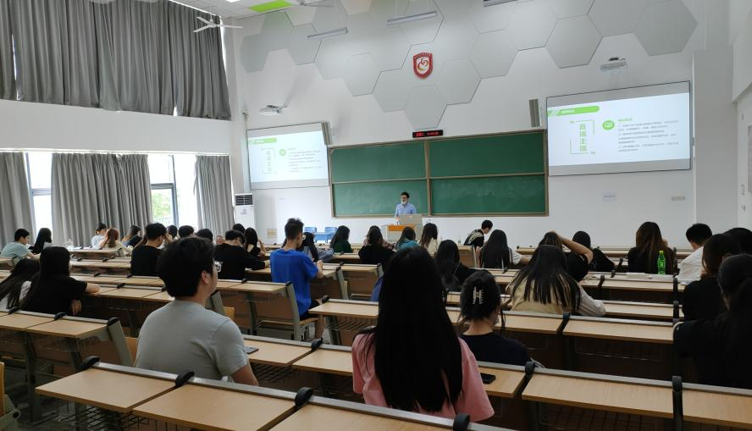
在互动环节，由直播基地金牌讲师施剑老师对大家的提问进行解答。宣讲会气氛轻松融洽，鼓舞人心。在会议过程中就有不少学生添加了张总的企业微信，表达了希望加入的愿望。
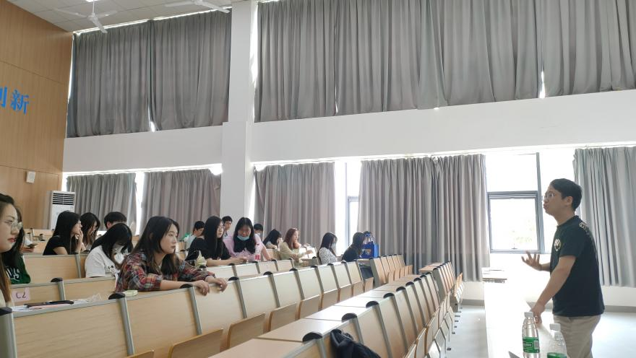
6月7日下午映鱼文化传媒又安排了一对一的网络面试，进行实习生筛选工作，最终确定了实习生名单。
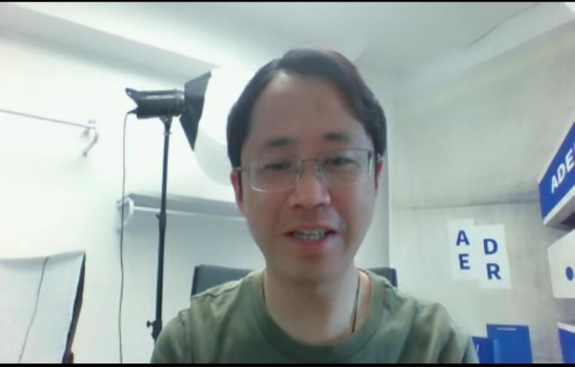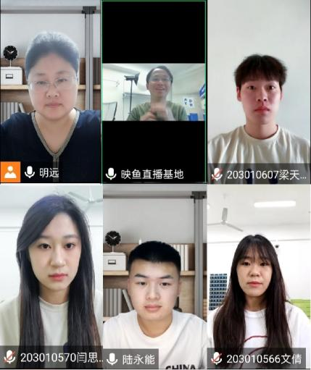
我院与南京映鱼文化传媒有限公司于今年签订了校企合作协议，这是双方的第一次合作。南京映鱼文化积极拓展直播电商业务，涵盖美食、美妆、服饰、图书、日用百货等五大品类。其负责的求雨.MCN直播基地获得政府扶持，成为南京市商务局重点培育直播电商基地、市级重点培育直播电商机构；团委颁发的新兴青年群体创业基地；网信办颁发的网络综合治理示范点；统战部颁发的新阶层统战阵地等。我院学生踏实、努力、积极向上，多年来在众多实习基地获得用人单位的认可和好评。希望双方的合作能给学生带来更多素质技能提升和机会选择，帮助学生成长成才，成为更好的自己。

数字财商学院商贸物流教研室
朱明远 供稿

